**Vilken slipsknut passar bäst?**

Det finns många olika sätt att knyta en slips på. Här har vi samlat de fem mest klassiska slipsknutarna. Du hittar bilder och illustrationer till din hjälp. Läs på, öva väl och brilljera sedan på vänner och bekanta med snyggaste slipsknuten.

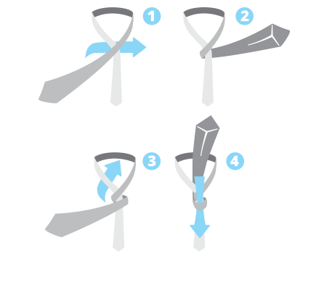

**Four-in-hand**

Elegant med attityd – så kan man beskriva denna långsmala och mycket populära slipsknut. Knyt den gärna med en väl synlig “dimple” just under själva knuten för att förstärka det självsäkra intrycket. Med sitt långsmala utseende hjälper four-in-hand-knuten till att förlänga halspartiet. Knuten är lite sned och assymetrisk vilket bara gör den intressantare. Den är enkel att knyta och passar bra till lite tjockare slipsar. Det är en mångsidig knut som passar fint till alla typer av kragar möjligen med undantag av kragar med extreme spread på snibbarna.

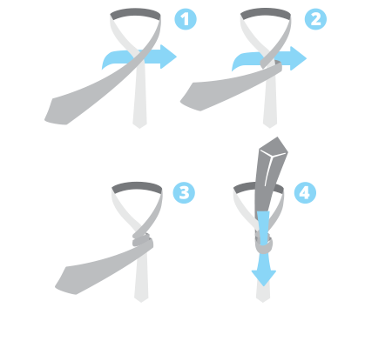

**Double four-in-hand**

Genom att knyta four-in-hand med ett extra varv ger man slipsknuten större fyllighet och volym, men behåller samtidigt det karatäristiska, assymetriska utseendet. Enkel eller dubbel är en smaksak, men det kan vara bra att testa en dubbel om man har en krage som är lite vidare i skärningen som t ex cut-away kragen. Glöm inte den viktiga “dimplen”, gropen under slipsknuten, som man lätt åstadkommer genom att trycka till lite med fingret samtidigt som man drar åt knuten.

**Windsor**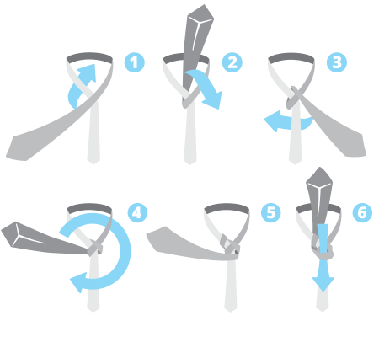

Den klassiska Windsorknuten är symmetrisk och bred. Prydlig och stor, men kanske lite formell och trist i sin enkla triangelform. Passar bra till kragar med lite mer vidd som cut-away eller spread. Då knuten tar mycket plats lämpar den sig extra väl till personer med lite större ansikte. Tänk på att denna knuten är bred i sin form och har därmed en tendens att göra halsen kortare. Windsorknuten gör sig bäst med lite smalare slipsar.

**Half Windsor**

En medelstor slipsknut som passar till allt. Genom att hoppa över den ena loopen i den klassiska Windsorknuten får man en något mindre knut som fortfarande är symmetrisk. Denna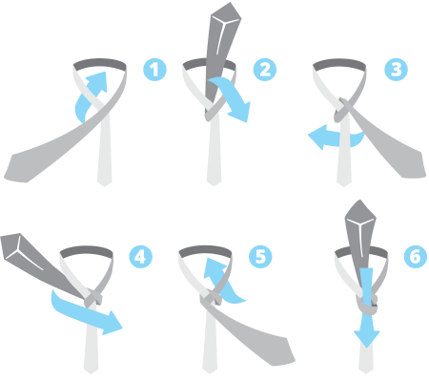 slipsknut är mycket användbar och passar till de flesta kragar och slipstyper. Säkert och tryggt alternativ som höjer utseendet utan att sticka ut.

**Pratt Shelby knot**

Detta är en mångsidig slipsknut som påminner om en halv windsor i sin konstruktion. Den är mellanstor och fyller inte ut så mycket vilket gör att den lämpar sig väl till button-down kragar, men passar också fint till en vanlig businesskrage eller en spreadkrage. Med sin inte alltför överdrivna storlek matchar den väldigt fint en person med ett mindre eller medelstort ansi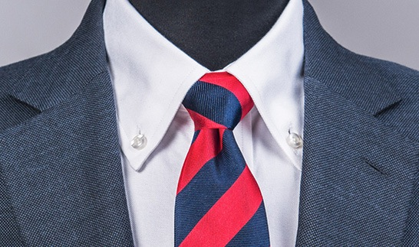kte. Med Pratt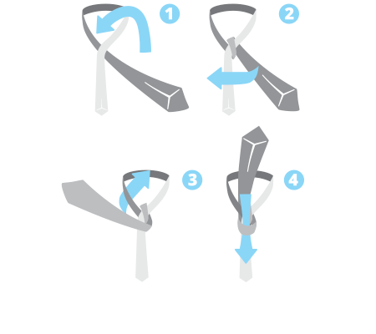 Shelby får man nästan automatiskt en fin “dimple” precis där den skall sitta under själva knuten.

**The small knot**

Lika enkel som genialisk. Knuten blir liten och smal om man drar åt den, men fylligare om den knyts något lösare. Den snygga dimpeln under knuten kommer naturligt och ger slipsknuten fin karaktär.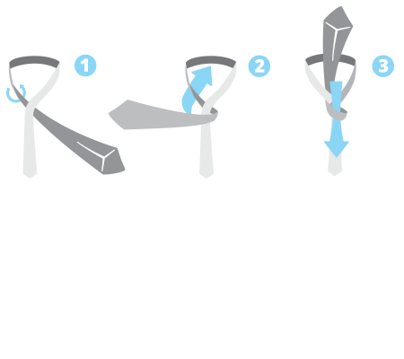 Passar bra till de flesta kragar beroende på hur hårt den knyts.